Nr. 1 – januar 2006


Neste styremøte holdes 28. februar kl.19.00 i Øvre Grefsen Barnehage.
Den første halvtimen er som vanlig avsatt til å besvare spørsmål fra beboerne.

LEDERS HJØRNE
En befaring i alle søppelskurene like over nyttår viste seg å bli en traumatisk opplevelse.

Restene etter julefeiringen lå spredd utover. Spesielt ille var det på det blå feltet. Esker og julepapir i skjønn forening var stablet i høyden eller hensatt på gulvet. Heldigvis hadde mange fått med se at julepapir ikke er egnet til gjenvinning – og kastet dette i de ordinære avfalls-beholderne. Noen plastsekker med julepapir var riktignok forsøkt presset ned i konteinerne for papiravfall, men slikt må man kanskje regne med…(hva plast-sekker og bæreposer har å gjøre blant papiravfallet skjønner ikke jeg, men…)

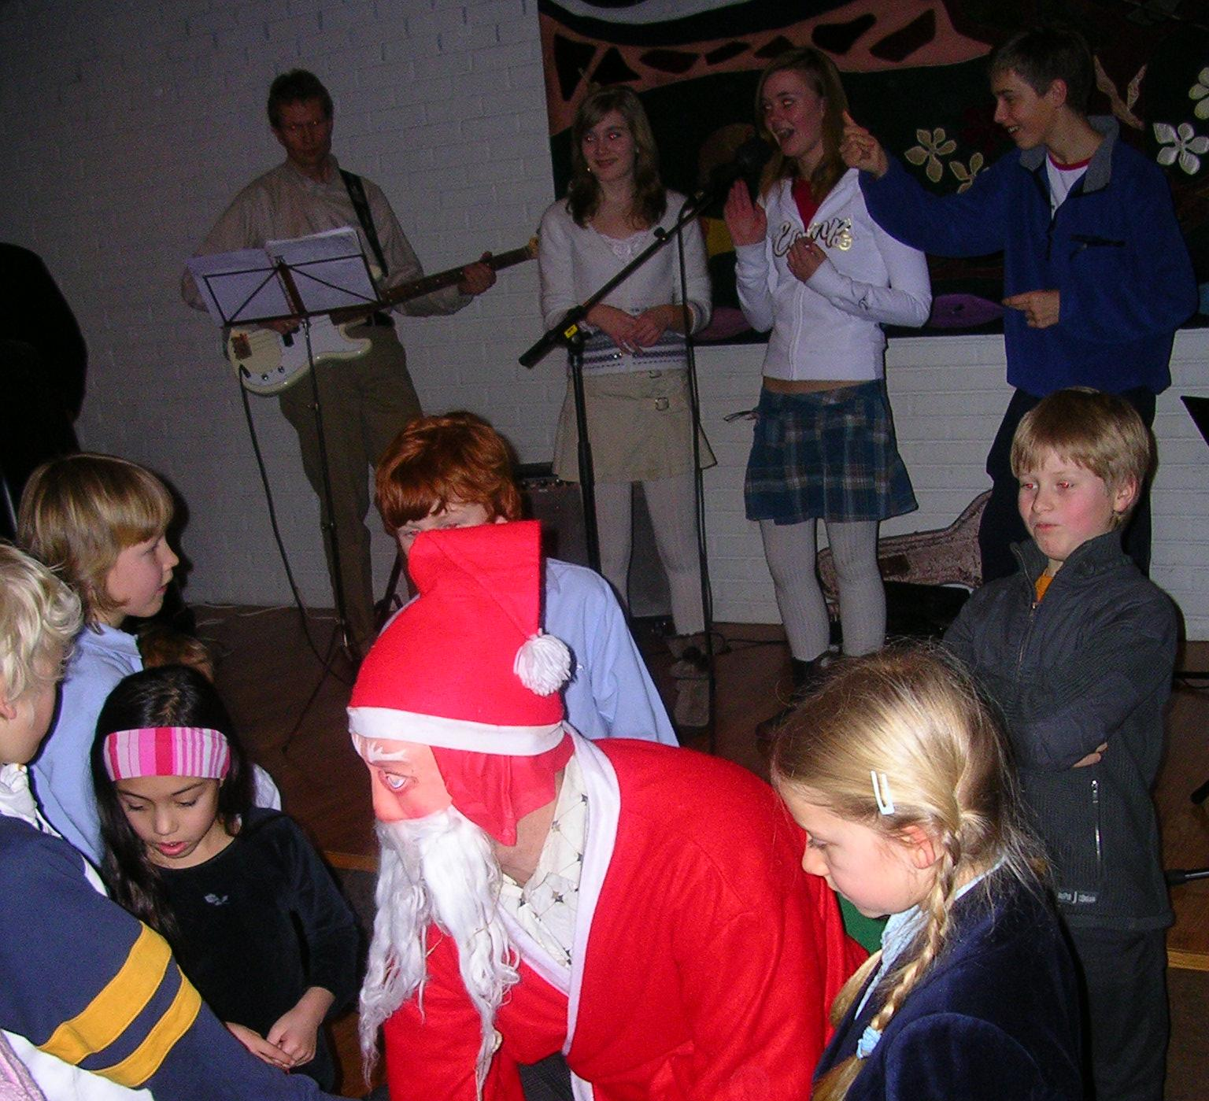
Det faktum at tomme esker, som ikke engang var blitt forsøkt slått sammen, stod stablet overalt var imidlertid vanskeligere å fordøye.
Konsekvensen av en slik praksis er at konteinerne ikke blir tømt, og argumentet om at det ikke var plass er ikke holdbart – det var plass!

At enkelte velger å belaste fellesskapet fordi de ikke gidder å ta seg bryderiet med å avhende avfallet sitt på en ordentlig måte er ikke akseptabelt. Vi har alle et ansvar - også i forhold til dette!

Ha et fortsatt godt nytt år!

Morten Eriksen
Styreleder
HØYSPENTKABEL
I forbindelse med den planlagte nedgravingen av høyspentledningen over Grefsenkollveien 14 har Oslo Vei invitert til et informasjonsmøte tirsdag 31. januar kl. 19.00 på Haraldsheim Vandrerhjem, Haraldsheimveien 4.

Borettslaget vil være representert på dette informasjonsmøtet med representanter fra styret. I tillegg er det anledning for interesserte andelseiere til å delta.

Slik vi har forstått invitasjonen vil det på møtet bli gitt informasjon om de ulike alternativene for nedgraving, samt de kostnadsmessige konsekvensene av disse.

ORDINÆR GENERALFORSAMLING
Ordinær Generalforsamling holdes 4. mai 2006 kl. 19.00 på Haraldsheim Vandrerhjem. Saker som ønskes behandlet på Generalforsamlingen må være styret i hende senest 15. mars.

JULETREFEST
Lørdag 7.januar arrangerte Miljøutvalget (MU) juletrefest i Grefsen menighetshus for beboerne i Akebakkeskogen borettslag. Vel 80 beboere hadde funnet anledning til å delta.

Det ble en tradisjonell juletrefest med gang rundt juletreet, kaffe, brus, boller og underholdning. I tillegg til at det faste husorkesteret Bob'en spilte, var det sanginnslag ved det nyetablerte sangkoret "Akebakkeskogen
Singers".

Mest populær var imidlertid julenissen, som også denne gangen hadde tatt seg tid til et besøk.

Dessverre var det en del forfall blant de påmeldte, noe som gjorde at MU gikk noe i minus på inntektssiden.

Miljøutvalget takker alle som bidro til å gjøre juletrefesten til en vellykket arrangement!

